프로그래밍 입문

10월 4일 과제

과목 : 프로그래밍 입문

담당 교수 : 강영경 교수님

학과 : 컴퓨터 공학부

학번 : 201658078

이름 : 이준영

제출 일자 : 2016년 10월 4일

원주율 근사치 구하기

◆ 소스 코드◆ 설명

#include <stdio.h>

#include <math.h>

int main(void) {

double n = 100, i, pie = 0;

for (n; n <= 1000000; n *= 10) {

pie = 0;

for (i = 1; i <= n; i++) {

pie += 4 * ( pow(-1, i + 1) / ((2 * i) - 1) );

}

printf("%7.lf %lf\n", n, pie);

}

return 0;

}

pie에 4 * ( pow(-1, i + 1) / ((2 * i) - 1) )를 n번만큼 누적하고 출력합니다. 끝나면 n에 10을 곱하고 pie를 0으로 초기화 후 위의 과정을 n이 1000000일때까지 반복합니다.

참고로 4는 분배법칙을 이용하여 pow에 누적하기 전에 곱할 수 있습니다. 단, 매 과정마다 4를 곱하는 과정이 반복되기 때문에 성능을 중시하는 경우라면 출력하기 바로 전에 4를 곱하는 방법을 쓰는 것이 나을 수 있습니다.

◆ 실행 화면

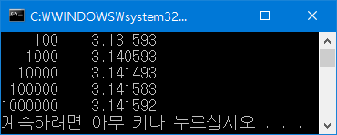

가장 큰 수의 출현 빈도수 구하기

◆ 소스 코드

#include <stdio.h>

#include <limits.h>

int main(void) {

int input, highest = INT_MIN, highest_count = 0;

while (1) {

if (scanf("%d", &input) == EOF) break;

if (input > highest) {

highest = input;

highest_count = 1;

}

else if (input == highest) highest_count++;

}

printf("입력받은 수 중 가장 큰 수는 %d이고, %d번 나왔습니다.\n", highest, highest_count);

return 0;

}

◆ 설명

입력 받아서 EOF면 while문 탈출,

만약 입력 값이 저장된 숫자보다 크면 카운트를 1로 초기화하고, 최댓값을 입력받은 값으로 저장,

저장된 값과 같으면 카운트를 1 올립니다.

◆ 실행 화면

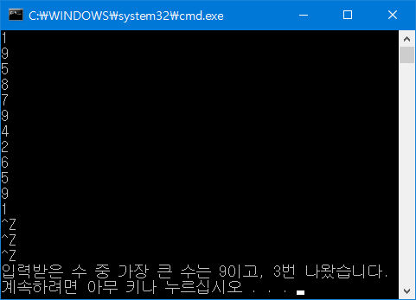

모든 코드는https://github.com/MU-Software/hs_c/tree/master/1004에서 확인하실 수 있습니다.